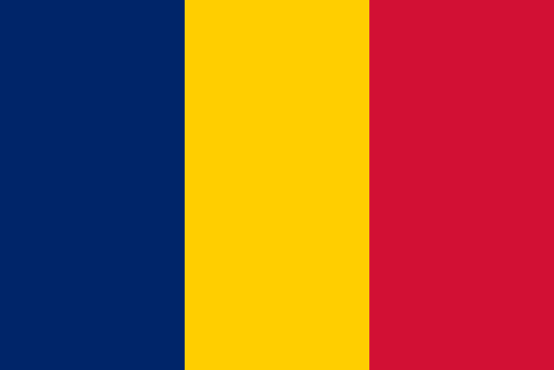
Stato: Ciad
sistema politico: repubblica presidenziale
lingue ufficiali: francese, arabo
capitale: N’Djamena
popolazione: 11.412.107 abitanti (2013)
superficie: 1.284.000 km2
moneta: franco CFA

Popolazione: Il 73% della popolazione del Ciad risiede in zone rurali, principalmente a sud, zona non occupata dal deserto. Il Ciad conta poco più di 11,4 milioni di abitanti.
Demografia: Il Ciad a causa dell'assenza di piogge sufficienti è stato sempre impossibilitato ad avere un'agricoltura fiorente e duratura, inoltre le elevatissime temperature senza smorzi dal Sole cocente hanno complicato ulteriormente la situazione. Questo anche a causa della sua particolare posizione cioè senza rilevanti bacini idrografici. Ciò ha condizionato la demografia del Ciad impedendole di farla arrivare a numeri alti, ma in questi ultimi anni la popolazione è aumentata comunque.
Etnie: Ci sono più di 200 gruppi etnici in Ciad. Attraverso le loro lunghe relazioni religiose e commerciali con il Sudan e l'Egitto, molte persone nell'est del Ciad e delle regioni centrali sono state più o meno arabizzate, parlano la lingua araba e stanno pure assumendo molte pratiche della cultura araba. Il principale gruppo etnico del Ciad sono i Sara, di religione cristiano/animista (popolo Sara) che vive nel sud e compone il 20% della popolazione. Nel Ciad centrale, la popolazione è soprattutto nomade e si dedica alla pastorizia. I montanari del nord sono sparsi, principalmente la popolazione musulmana mista povera. Ciascuna società nel Ciad (più piccola dei gruppi descritti sopra) ha sviluppato la propria religione, musica e folclore.
Religione: La religione più diffusa è quella musulmana (53,10% i musulmani sono principalmente a nord del territorio), poi seguono i Cristiani (35%, che come gli animisti 10%, sono principalmente nel centro sud) ed infine gli atei (2,90%). Le chiese cristiane più grandi sono la Chiesa Cattolica Romana, le Assemblées Chrétiennes del Ciad, la Chiesa Battista del Ciad e la Chiesa Evangelica del Ciad.
Lingue: Il Ciad è una nazione varia culturalmente. Tra le manifestazioni di questa diversità, è caratteristico l'enorme numero di lingue parlate. Sebbene le lingue ufficiali siano l'arabo ed il francese, ci sono più di 100 lingue tribali parlate. I principali gruppi linguistici sono:
- il gruppo Sara-Bongo-Baguirmien (Sara, Bilala, Kenga);
- il gruppo ciadiano (Massa, Kabalaye, Toumak, Dangleat);
- il gruppo arabo;
- il gruppo dell'Adamaoua orientale (Toupouri, Mboum, Kim, Mesme, Moundang);
- il gruppo sahariano centrale (Kanembou, Kanouri, Teda, Daza, Baele).
Ordinamento statale, economia, politica:
- Il Ciad si suddivide in regioni, pari nel loro complesso a 23, ciascuna delle quali si suddivide ulteriormente in dipartimenti. Il livello successivo dell'organizzazione territoriale è rappresentato dalle subprefetture, mentre la capitale costituisce una regione a sé stante. La suddivisione di primo livello, storicamente basata sulle prefetture, ha lasciato il posto a quella fondata sui dipartimenti a seguito della riforma amministrativa del 1999; nel 2002, contestualmente all'istituzione delle regioni 1. come suddivisioni di primo livello, i dipartimenti sono passati a rappresentare il secondo livello dell'organizzazione territoriale del Paese. Le regioni corrispondono approssimativamente alle 14 Prefetture del Ciad che esistevano dal 1999.^{[9]} Fino al 2008 il numero delle regioni, già fissato a 18, è stato elevato a 22, passando a 23 nel 2012.^{[10]}

- Nel 2012 l'indice di sviluppo umano (IHD) del PNUD situa il Ciad al 184º posto sui 187 paesi classificati e il reddito pro capite annuo (PPA) a 2.474 $ US^{[5]}. Gli indicatori di sanità riflettono la situazione di povertà del paese (dati del 2001):
- Tasso bruto di natalità: 41,6 per mille
- Tasso bruto di mortalità: 16,3 per mille
- Tasso di mortalità infantile (0-1 anno) 102 per mille
- Tasso di analfabetismo: 65%
- Speranza di vita alla nascita: 53 anni (51 per gli uomini e 54 per le donne).
L'alfabetizzazione è per gli uomini al 56% mentre al 43% per le donne. L'economia del Ciad è principalmente agricola, ma sta aumentando l'esportazione di petrolio, iniziata nel 2003, da tre giacimenti petroliferi vicino Doba. È stato stimato che il reddito dal petrolio ha incrementato il reddito procapite del Ciad dal 40% nel 2004, e può raddoppiare nel 2005 (Petrolio prodotto nel 2007: 176.700 barili/giorno). Comunque nel 2007 il Pil procapite era di 1.700 dollari/anno e le spese militari erano pari al 4,2% del Pil. L'economia del Ciad è stata lungamente svalorizzata dalla sua posizione geografica, comunicazioni interne povere, alti costi di energia, scarse risorse idriche ed una storia di instabilità. Fino ad ora, il Ciad ha contato sull'assistenza straniera e capitale straniero per molti settori per progetti di investimento pubblici e privati, ma il petrolio trasformerà le finanze del Governo. Un consorzio, legato alla compagnia ExxonMobil (US), e con la partecipazione di Chevron-Texaco (US) e Petronas (Malaysia), ha investito $3.7 miliardi di dollari per sviluppare le riserve di petrolio a 1 miliardo di barili (0.2 km³) nel sud del Ciad, ed il Ciad è diventato un paese con la produzione di petrolio nel 2003, con il completamento delle condutture (finanziate in parte dalla Banca Mondiale) collegando i suoi giacimenti di petrolio del sud ai terminali sulla costa atlantica grazie al vicino Camerun. Il Ciad spera di evitare lo spreco e la corruzione visto in altri paesi africani produttori di petrolio. Come una condizione della sua assistenza, la Banca Mondiale ha insistito su una nuova legge che richiede che l'80% dei redditi dal petrolio estratto sarà speso su progetti di sviluppo. Questa condizione è stata rimossa dalla stessa World Bank dopo che il presidente Deby aveva minacciato di chiudere i rubinetti di Elf ed Exxon, nel giugno 2006. Il dittatore appena riconfermato con elezioni indecorose aveva appena subito una ribellione guidata dal suo stesso gruppo etnico. La ribellione, repressa con l'aiuto di militari francesi, ha provocato ondate di profughi verso i paesi vicini. Questo non ha impedito ad Exxon, Elf, Banca Mondiale e Cina di accordarsi con la dittatura per il raddoppio delle estrazioni petrolifere. Se la stabilità sarà mantenuta, la prospettiva per l'economia del Ciad è ora migliore di quanto non fosse mai stata. È risaputo che ulteriori riserve di petrolio esistono all'interno del paese, in aggiunta ai campi petroliferi già sfruttati.
- Il Ciad è una repubblica presidenziale governata dal presidente Idriss Déby, esponente del Movimento Patriottico della Salvezza. Déby salì al potere nel 1990 con un colpo di Stato militare e poi fu eletto costituzionalmente nel 1996, 2001, 2006, 2011 e 2016, sebbene gli osservatori internazionali abbiano rilevato irregolarità nel processo elettorale. L'accesso alla carica di Presidente del Ciad fu limitato a due mandati fino a che Déby rimosse il divieto nel 2005. Il Presidente è eletto a suffragio universale dai maggiori di 18 anni. Il Presidente nomina il Consiglio di Stato, ed esercita una considerevole influenza sulle nomine di giudici, generali, funzionari provinciali e dirigenti delle ditte parastatali del Ciad. La branca legislativa del Ciad consiste in un'Assemblea nazionale unicamerale. Fino al 2018 esisteva anche la carica di Primo ministro, poi abolita. Il ramo giudiziario consiste di una Suprema Corte, una Corte di Appello e una corte di magistrati.
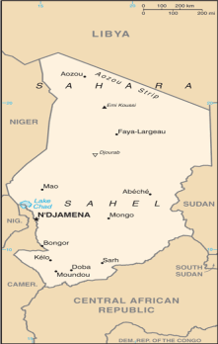
Cartina rappresentativa dello stato.

